ПРОГНОЗИРОВАНИЕ ЗЕМЛЕТРЯСЕНИЙ НА ЗЕМЛЕ – ГДЕ И КОГДА
Для новой рассматриваемой теории причин землетрясений и извержений вулканов напомним читателям схему образования и развития трещин в породах земной коры от циклического движения водных масс в водоемах (океанах, морях, реках и озерах), вызванных гравитационных воздействием Луны на Землю. В местах концентрации напряжений (поры и капилляры в породах) вследствие усталости растягивающие напряжения превышают прочность породы на растяжение и образуются микротрещины (сейсмометрами фиксируется сейсмический шум). С течением времени микротрещины растут, сливаются и образуют макротрещины (сейсмометрами фиксируются последовательность нескольких слабых землетрясений или тремор). Количество макротрещин увеличивается, они растут, сливаются и образуют глобальные трещины (сейсмометрами фиксируются землетрясения различной силы).
Анализ показывает, что расчетным путем прогнозировать землетрясения невозможно по двум причинам. Во-первых, концентраторы напряжений (поры и капилляры) в породах земной коры расположены хаотично и поэтому концентрация напряжений в породах также носит хаотичный характер. Во-вторых, количество циклов нагружения земной коры в водоемах (океанах, морях, реках и озерах) и на континентах, при движении водных масс под действием гравитации Луны, невозможно просчитать, так как этот процесс длится миллионы и миллиарды лет. Однако результаты проведенных расчетов дают приемлемое качественное описание самого процесса снижения усталостной прочности в породах земной коры при их циклическом нагружении водными массами крупных водоемов. Но пути для возможности прогнозирования землетрясений все-таки имеются. Сама Земля предупреждает все живое о надвигающей катастрофе и надо просто воспользоваться опытом животных и растений в природе. Многолетние наблюдения показывают, что как дикие, так и домашние животные способны предчувствовать будущее сильное землетрясение. В настоящее время известно около 70 видов животных, способных чувствовать приближение землетрясений. Среди них млекопитающие, птицы, пресмыкающиеся, рыбы.
Какой же сигнал получают животные? В предлагаемой автором статьи новой теории причин землетрясений, образование макротрещин размером в десятки или даже сотни метров, вызывает последовательность слабых землетрясение или тремор (сотрясение – англ.). Тремор предшествует образованию глобальной трещины, вызывающей сильное землетрясение. Образование макротрещин (тремор) в породах земной коры сопровождается небольшим шумом и слабыми толчками (вибрацией) грунта, которые могут ощущать животные. За несколько дней до сильного землетрясения крысы и змеи начинают покидать свои норы, жабы покидают пруды и другие места обитания, муравьи уходят из муравейников, домашние животные (коровы, овцы, собаки и кошки) нервничают и стараются сбиваться в группы. Дикие животные стараются покинуть опасное место, но домашние животные этого сделать не могут и просто проявляют беспокойство (рис. 1). Птицы в клетках кричат и мечутся, аквариумные рыбки неподвижно застывают на месте. Исследования показали, что чем ближе к животным находились эпицентры землетрясений, тем заметнее они меняли свое поведение.


Рис. 1. Животные способны предчувствовать будущее землетрясение
На сегодняшний день, аномальное поведение животных является наиболее достоверным предвестником землетрясений, относиться к которому нужно самым серьезным образом. Поэтому в сейсмоопасных районах Японии и США организованы специальные пункты наблюдения за поведением животных, что в отдельных случаях позволяет спрогнозировать грядущее землетрясение. Например, землетрясение 1975 года в китайском городе Хайнэнь в Манчжурии.

Крайне интересно то, что не только животные, но и отдельные виды растений могут реагировать на сейсмическую опасность. Например, королевская примула (рис. 2), растущая на острове Ява (Индонезия), расцветает накануне извержения вулкана. Предположительно, это происходит из-за того, что в преддверии катаклизма возникает ультразвуковое поле, которое ускоряет движение питательных соков по капиллярам растения и стимулирует процесс цветения. Семена королевской примулы (как и других видов примулы) разлетаются сразу после цветения. Растения чувствуют нарастание интенсивности слабых землетрясений под вулканом (тремор), которое предшествует образованию глобальной трещины, по которой расплавленная магма начинает извергаться, и ускоряют цветение с разбросом семян. Таким образом, примула, при гибели самих растений при извержении вулканов после землетрясений под ними, сохраняет возможность будущих прорастаний на данной местности. С королевской примулой связаны легенды. Согласно одной легенде, жители острова Ява, часто страдавшие от извержений вулканов, обратили внимание на растение, которое быстро расцветало перед очередным извержением. Люди стали внимательно следить за королевской примулой и, как только она начинала цвести, спешно покидали селения.


Рис. 2. Королевская примула
Кустарник багульник (рододендрон даурский) растет на склонах вулканов Ключевской группы на Камчатке (рис. 3). Следует обратить внимание на то, что семена багульника, как и королевской примулы, разлетаются сразу после созревания. Цветение багульника может происходить на достаточно большом промежутке времени – в течение нескольких месяцев. Вероятно, цветение багульника, как и королевской примулы, связано с приближением извержения вулкана, но точные данные наблюдений пока отсутствуют.

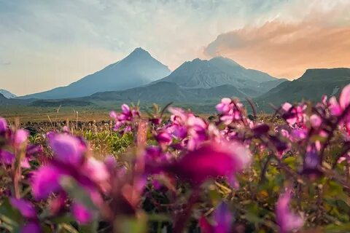
Рис. 3. Багульник на склонах вулкана Толбачик
Проанализируем подробнее имеющуюся информацию о сейсмических треморах, то есть последовательности слабых землетрясений, которые способны чувствовать (ощущать) как животные, так и растения. И, которые являются для животных и растений предупреждением о грядущем сильном землетрясении. Напомним, что тремор в сейсмологии - это последовательность слабых сейсмических сигналов, который возникает в периоды между сильными землетрясениями и обнаруживается только очень чувствительными сейсмрметрами (рис. 4). Существовали предположения, что сейсмический тремор наблюдается только вблизи вулканов и геотермальных источников, но исследование, проведенное сейсмологами из Вашингтонского университета под руководством профессора Джона Видейла, показывает, что сейсмический тремор наблюдается и в других районах с повышенной сейсмической активностью. Причиной тремора обычно считалось подземное движение жидкостей (магматических или гидротермальных), поэтому сейсмологи пока не могут ответить, в результате чего образуется сейсмический тремор в областях, где нет вулканов и термальных источников. Ряд исследований показывает, что сильные землетрясения могут происходить без предшествующих треморов. Но, вероятно, это ошибочные выводы и все дело в чувствительности и количестве используемых при наблюдениях сейсмометров и длительности наблюдений. Ведь треморы, как и сейсмический шум (образование микротрещин в породах земной коры!?), обнаружены всего два десятка лет назад. Тремор, как слабый сейсмический сигнал или слабое землетрясение, был впервые выявлен в 2002 году на юго-западе Японии японским сейсмологом Обарой с помощью сети из 600 сейсмостанций.
На сегодняшний день установлено, что тремор, как слабые землетрясения, отличаются от сильных землетрясений по частоте и продолжительности. Сейсмические волны, генерируемые сильными землетрясениями, высокочастотные и недолговечные, а сигналы тремора - слабые и продолжительные. Тремор обнаруживается только очень чувствительными сейсмометрами и, как видно из рис. 4 предшествует любому виду землетрясений. С точки зрения ученых, поддерживающих
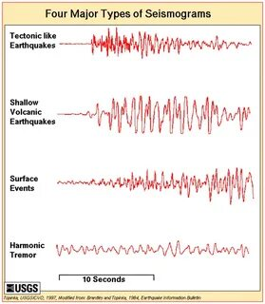
Рис. 4. Типы сейсмограмм различных землетрясений (сверху вниз - подземного, под вулканом и подводного) и тектонического тремора (последовательности слабых землетрясений)
теорию конвекционных тепловых потоков в мантии Земли, связь треморов (слабых землетрясений) и сильных землетрясений неоднозначна. Ряд учёных считают, что тремор может быть предвестником сильного землетрясения и увеличивать его вероятность в десятки и сотни раз. Другие ученые полагают, что тремор снимает напряжённое состояние в породах земной коры, и вероятность возникновения сильного землетрясения уменьшается. Очень интересным является исследование, авторы которого считают, что треморы раскрывают механизмы накопления напряжения в тектонических разломах, где позже могут произойти сильные землетрясения. Однако в целом, учёные не считают треморы надёжными индикаторами начала сильных землетрясений и, на данное время, сейсмический процесс не считается прогнозируемым.
Согласно новой теории причин землетрясений, которые происходят вследствие циклического движения водных масс, из-за гравитационного воздействия Луны на Землю, тремор – это процесс образования макротрещин длиной в десятки или сотни метров после слияния микротрещин в породах земной коры. И, вероятно, процесс слияния микротрещин в макротрещину идет медленнее, чем процесс слияния макротрещин в глобальную трещину, что и фиксируется сейсмометрами (рис. 4). Тремор может происходить как на ограниченном участке и приводить к появлению глобальной трещины (сильному землетрясению), так и вдалеке друг от друга и не приводить к появлению глобальной трещины. И, действительно, имеются исследования, которые показывают, что примерно за два часа до сильного землетрясения (с магнитудой выше семи) наблюдаются крошечные подвижки земли вдоль будущего тектонического разлома (глобальной трещины). Подвижки обнаруживаются при анализе данных датчиков. Вероятно, наблюдается образование макротрещин, то есть тремора или слабых землетрясений.
Отметим, что среди предвестников землетрясений по надежности на первом месте стоят аномальное поведение животных, которое было рассмотрено выше, и аномальные явления в естественных источниках воды. Образование многочисленных макротрещин (треморов) вполне объясняет аномальные явления в естественных источниках воды, когда уровень воды в колодцах или водоемах перед сильными землетрясениями понижается – вода уходит под землю по образовавшимся трещинам.
Ответ о грядущем землетрясении в определенной местности может быть получен только путем наблюдения за треморами. На сегодняшний день ученые проанализировали только данные, описывающие сейсмические треморы, зафиксированные в Японии и Южной Калифорнии в течение последних 20-25 лет. Каждый тремор включал около 40 отдельных слабых землетрясений, которые фиксировались в радиусе несколько километров на протяжении 2 недель. Установлено, что сейсмический тремор не имеет четкого сценария, в отличие от сильных землетрясений, когда за основным толчком следует ряд мелких афтершоков. В этой связи необходимо выявить разницу в поведении треморов, предшествующих землетрясениям, и треморов, которые не приводят к последующему землетрясению. Определенную подсказку в этом вопросе может дать теория образования трещин в твердых телах.
Из рассмотренного выше материала можно сделать вывод, что ключ к прогнозированию землетрясений в сейсмических зонах следует искать в поведении треморов – слабых землетрясений, вызываемых образованием макротрещин в породах земной коры. Возможно, что следует обращать внимание и на рост интенсивности сейсмического шума (образование микротрещин в породах), который предшествует образованию треморов. Акцентируем внимание на том, что прогнозирование землетрясений будет возможно только при очень чувствительных сейсмометрах, способных фиксировать треморы и сейсмический шум, и достаточно большом количестве сейсмостанций.
Наблюдая за тремором, сейсмологи могут получить ответ на вопрос – гле произойдет сильное землетрясение. Но есть еще один важнейший вопрос – когда произойдет сильное землетрясение? Самые опасные периоды для сильных землетрясений связаны с образованием глобальных трещин в породах земной коры. Образование глобальных трещин, в свою очередь, связано с образованием макротрещин (тремора) на ограниченном участке земной поверхности. Установлено, что в периоды новолуний и полнолуний, когда Земля, Луна и Солнце находятся на одной прямой (рис. 5), высота приливов в водоемах в среднем увеличивается в 2,7 раза по сравнению с высотой приливов при других фазах
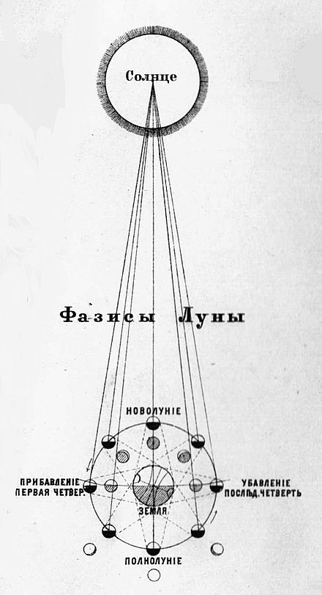
Рис. 5. Фазы Луны

Луны. Приливы являются видимой частью динамического движения водных масс в водоемах из-за гравитации Луны. Процесс динамического движения водных масс в водоемах еще не изучен, но совершенно очевидно, что в периоды новолуний и полнолуний это движение возрастает. Новолуние и полнолуние наблюдаются ежемесячно, в течение года от 3 до 6 из них классифицируются как суперлуния, когда новолуние или полнолуние по времени совпадают с перигеем – наименьшим удалением Луны от Земли (табл. 1).

Таблица 1
Даты суперлуний за период 2001-2030 гг.
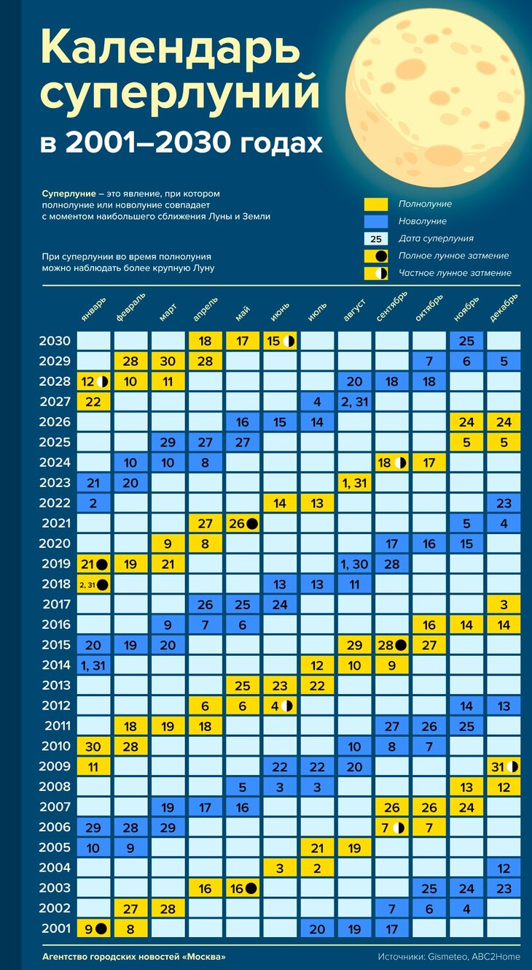

Из-за роста динамического движения водных масс происходит увеличение как самих сжимающих напряжений, так и амплитуды цикла сжимающих и растягивающих напряжений в породах материков. В океанах в срединно-океанических хребтах (рис. 6) из-за роста приливов происходит увеличение растягивающих напряжений и амплитуды цикла растягивающих напряжений в породах океанского дна. Микротрещины в породах земной коры образуются и растут непрерывно, что фиксируется сейсмометрами в качестве сейсмического шума. Вероятность же роста макротрещин (тремора или слабых землетрясений) с последующим слиянием макротрещин в глобальную трещину (сильное землетрясение) в периоды новолуний и полнолуний должна увеличиваться. Статистика сильных
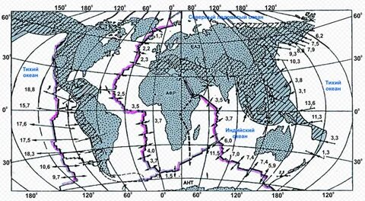
Рис. 6. Срединно-океанические хребты на карте мира

землетрясений за 2000-2024 годы с магнитудой более 7 показывает, что на периоды новолуний и полнолуний (дата новолуния или полнолуния плюс-минус один день) в отдельные годы приходится до 18% таких землетрясений, с магнитудой более 6 – до 33,3% землетрясений. С увеличением рассматриваемого диапазона (плюс-минус 2-3 дня к дате новолуния или полнолуния) процент происходящих землетрясений возрастает и для землетрясений с магнитудой более 6 достигает 50%. Статистический анализ также показал, что период суперлуния, когда новолуние или полнолуние совпадают с перигеем (наименьшим расстоянием между Луной и Землей), фактически на влияет на приведенную выше статистику. Это объясняется тем, что величина приливов в период суперлуния дополнительно увеличивается приблизительно до 5%, что не существенно по сравнению с ростом приливов при обычных новолуниях и полнолуниях.
Вероятно, следует тщательно проанализировать и датировку землетрясений в морях и океанах, где эффект от полнолуний и новолуний может быть выше, чем для континентальных плит. Так, два сильнейших землетрясения в Черном море около Крыма 26 июня и 12 сентября 1927 года точно совпадали с датой полнолуний.
Конечно, сейсмостанции в сейсмических районах работают круглосуточно, но именно в период новолуния или полнолуния (плюс-минус 2-3 дня), необходимо удваивать внимание поступающей от сейсмостанций информации. При этом не следует забывать, что сильные землетрясения возможны и в периоды между новолуниями и полнолуниями.
Подводя итог результатам проведенного исследования, кратко ответим на два поставленных в заголовке статьи вопроса – где и когда ожидать сильных землетрясений:
- где – там, где фиксируется концентрация последовательности слабых землетрясений (треморов) на ограниченном участке земной поверхности;
- когда – с определенной долей вероятности (необходимо изучение статистики землетрясений за сотни и тысячи лет) в периоды близкие к новолуниям и полнолуниям. Но сохраняется вероятность сильных землетрясений и в периоды между новолуниями и полнолуниями.

